|  |  |  |  |  |
| --- | --- | --- | --- | --- |
| **EMB00004e70326a** | | **데이터융복합∙소비자리서치 전문 연구기관**  **컨슈머인사이트 보도자료** | | |
| 기관 | 컨슈머인사이트 | | 이메일 | kimmh@consumerinsight.kr |
| 문의 | 김민화 연구위원 | | 연락처 | 02) 6004-7643 |
| 배포일 | 2024년 6월 12일(수) 배포 | | 매수 | 총 5매 |

|  |  |  |
| --- | --- | --- |
|  | **여성, 실제 여가시간 짧은데 ‘충분’ 평가는 더 높아**  **컨슈머인사이트 ‘23년 여가문화 실태 2만7000명 대상 조사 분석** |  |
|  | * **일평균 여가 3.9시간…‘충분’ 평가가 ‘부족’보다 많아** * **‘충분’ 평가는 자녀유무, 양육부담, 경제활동의 함수** * **여가시간 적어도 여성이 남성보다 더 ‘충분하다’ 평가** * **가구구성 8단계 전체 중 남성이 더 높은 경우 없어** * **자녀 영아(1-3세)단계 경우에도 여성의 충분도 높아** |  |

|  |
| --- |
| <한국인의 여가 실태>   1. 여가시간 2. **여가시간 충분도** 3. 여가생활 만족도 4. 경험한 여가활동 5. 관심있는 여가활동 |

○ 여가시간은 남성이 여성보다 길었지만 '시간이 충분하다'는 체감 인식은 여성이 더 높았다. 여가시간 차이는 자녀의 유무와 성장단계에 따라 변했으나, ‘충분도’는 자녀독립기를 제외한 전단계에서 여성이 높았다. 충분 의식은 여가시간의 크기와 함께 생활시간 자의적 통제력의 영향을 받기 때문이다.

□ 여행·여가 리서치 전문기관 컨슈머인사이트가 2021년 10월 기획조사로 시작한 ‘여가·문화·체육 주례조사(19세 이상 성인 매주 500명, 연간 2만6000명 이상 대상)’에서 우리 국민의 여가시간과 인식에 대해 묻고 있다. 이 리포트는 ’23년 1년간 총 2만7426명의 여가시간 인식 중 '자신의 여가시간이 충분하다고 인식하는 비율(충분도)'을 분석한 것이다.

□ 여가시간의 정의는 ‘일(집안일 포함)이나 학업, 출퇴근, 일상적 식사 및 수면을 제외한 시간’으로 했고, 이에 가장 큰 영향을 미치는 소속 가구구성에 따른 응답자 구분은 편의상 ‘미혼’, ‘무자녀’, ‘영아자녀’, ‘유아자녀’, ‘초등자녀’, ‘청소년자녀’, ‘성인자녀’, ‘독립자녀’의 8단계로 했다. 유자녀 가구의 구분은 막내를 기준으로 했다.

□ 해당 데이터는 한국지능정보사회진흥원(NIA)의 빅데이터센터구축사업을 통해, 한국문화정보원 문화빅데이터플랫폼 마켓C [www.bigdata-culture.kr](http://www.bigdata-culture.kr)에서도 공개되고 있다.

**■ 여가시간 ‘충분도’, 자녀 유무와 성장단계에 달려**

○ 여가시간 충분도(5점 척도 중 4, 5점 비율)에 대한 평가는 긍정이 부정보다 많았다. '평소 여가시간에 대해 어떻게 느끼십니까?'라는 질문에 △'충분하다(4, 5점)'가 37% △'보통(3점)'이 41%였으며 △'부족하다(1, 2점)'는 22%였다. ‘충분하다’ 반응이 ‘부족하다’보다 15%포인트(p) 높다는 결과는 주목할 만하다.

○ 충분도는 응답자가 속한 가구의 자녀 유무 및 성장단계에 따라 크게 달랐다. 가구구성 8단계 중 독립자녀가구원(이하 ‘독립자녀’, 다른 범주도 동일하게 표기함)의 충분도가 50%로 가장 높았고, 영아자녀가 17%로 가장 낮았다**[표]**.

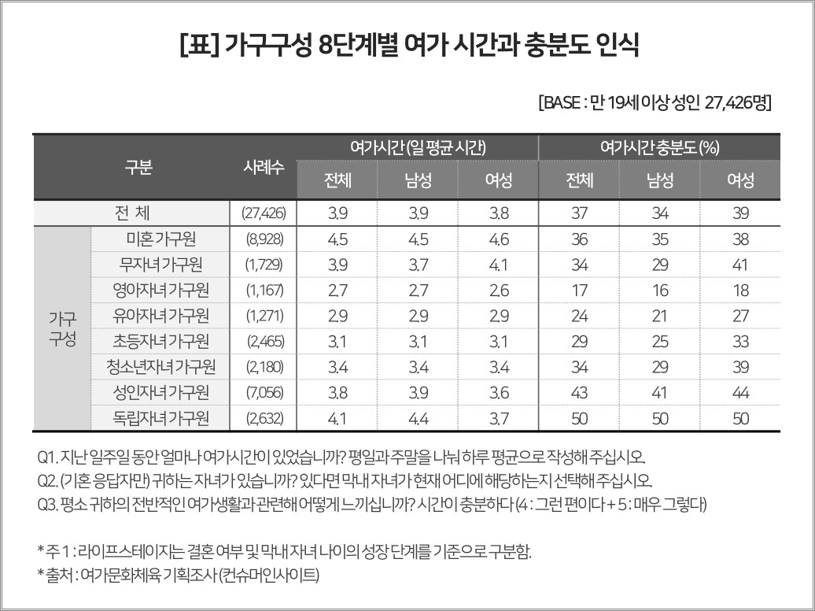

○ 미혼(36%)과 무자녀(34%)는 평균(37%)에 가까웠으나 영아자녀가 생기면서 최저 수준으로 떨어진다. 이후 계속 상승해 청소년자녀(34%)는 무자녀 수준으로 오르고, 성인자녀(43%)와 독립자녀(50%)는 평균을 크게 넘어선다. 이는 여가시간 충분도가 자녀 유무와 육아 관여도에 따라 크게 변함을 보여준다.

**■ 여성의 ‘충분도’가 모든 단계에서 남성보다 높아**

○ 성별로는 여성의 충분도가 39%로 남성(34%)보다 5%p 높았다. 하루 평균 여가시간에서 여성(3.8시간)이 남성(3.9시간)보다 0.1시간 짧았던 것과는 반대되는 결과다(참고. [여가시간 최빈곤층은 1~3세 자녀 둔 30, 40대](https://www.consumerinsight.co.kr/voc_view.aspx?no=3526&id=pr10_list&PageNo=1&schFlag=0)).

○ 남녀의 여가시간 충분도는 가구구성 8단계 거의 전체에서 여성이 남성보다 높았다. △미혼자는 여성이 남성보다 3%p 높았고(남 21%, 여 27%) △무자녀 12%p(남 29%, 여 41%) △영아자녀 2%p(남 16%, 여 18%) △유아자녀 6%p(남 21%, 여 27%) △초등자녀 8%p(남 25%, 여 33%) △청소년자녀 10%p(남 29%, 여 39%) △성인자녀 3%p(남 41%, 여 44%) 차이로 모두 여성이 높았다. △독립자녀(남 50%, 여 50%)에 이르러서 같은 수준이 됐다.

○ 주목할 부분은 독립자녀를 제외한 전 단계에서 여성의 체감 충분도가 남성보다 높았고, 영아자녀에서조차 여가시간이 0.1시간 더 짧은 여성이 2%p 차이로 높았다는 점이다**[그림]**. 영아자녀는 여가시간의 길이와 충분도 모두 가장 급격하게 떨어지는 시기다. 여성(2.6시간, 18%)의 경우 직전 단계인 무자녀(4.1시간, 41%)에 비해 여가시간은 3분의2 이하로, 충분도는 절반 아래로 크게 떨어졌다. 그럼에도 여성의 충분도가 남성보다 2%p 더 높다는 점은 의외다.

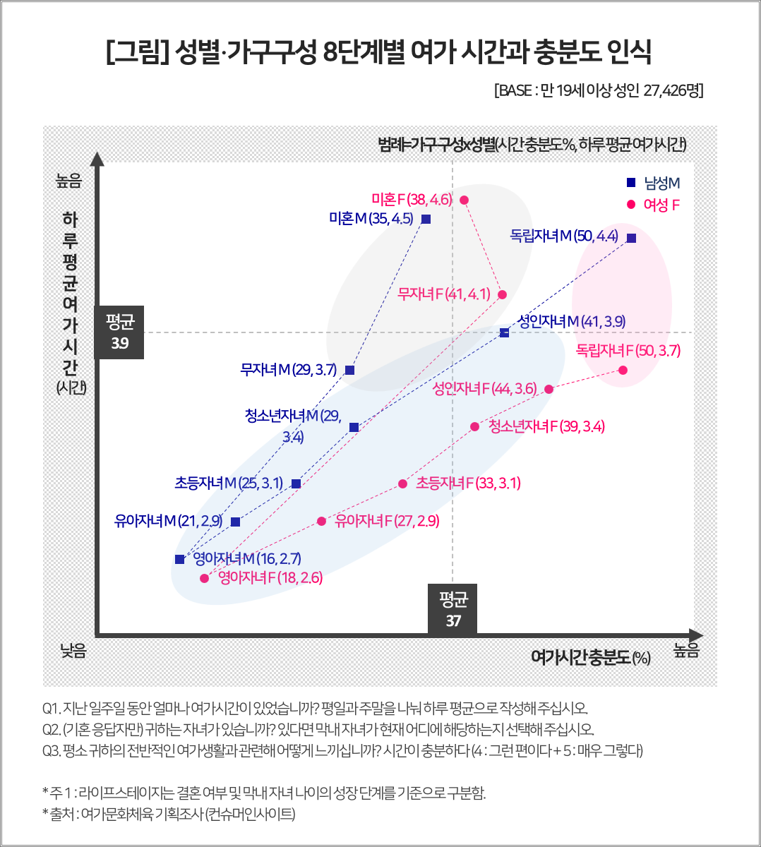

○ 이런 차이는 출산과 양육에 대한 준비 태세가 다르기 때문으로 보인다. 출산과 이후 전개될 양육에 따르는 시간적, 심리적 부담의 양과 질에 대해 여성이 남성보다 훨씬 더 잘 준비돼 있기 때문으로 보인다.

**■ 여가시간 충분도는 실제 시간과 함께 ‘시간 통제력’이 중요**

○ 실제 여가시간과 충분도 인식의 상관관계는 크지만 자녀 양육단계별로 큰 차이가 있다. 시간과 충분도 관계에 따라 양육단계를 무자녀기(미혼, 무자녀), 양육기(영아자녀~성인자녀), 양육종료기(독립자녀)로 나눌 수 있다. △무자녀기에는 여가시간도 많고 충분도도 높은데, 여성이 특히 더 그렇다. △자녀양육기에는 시간도 적고 충분도도 낮으나, 시간에는 남녀 차이가 없고 충분도는 여성이 더 높다.

○ 이는 여성의 생활시간(일, 학습 등) 통제력이 상대적으로 더 크기 때문이다. △양육종료기에는 남녀 차이 없이 여가충분도가 높으나, 여가시간은 다르다. 남성의 여가시간은 미혼 수준으로 급증하나 여성은 미미한 증가에 머물러 여성 평균에도 미치지 못한다. 이는 여가시간 충분도에 자녀의 유무, 양육 부담, 경제활동 여부가 복합적으로 작용함을 보여준다.

○ ‘23년 기준 우리나라 경제활동 참가율(통계청 자료)은 남성 73.3%, 여성 55.6%로 남성이 높다. 자녀 양육과 가사의 더 많은 부분을 여성이 담당하고 있다. 양육과 가사의 특징은 일과 여가 시간의 자기통제성이 상대적으로 크다는 점이며, 이는 여가시간 충분도가 제일 높은 성인자녀, 독립자녀 가구원의 특징이기도 하다. 결국 일과 여가시간에 대한 자기결정권이 여가시간의 ‘충분∙부족’ 평가에 크게 작용한 것으로 보인다.

|  |
| --- |
| 컨슈머인사이트는 **비대면조사**에 **효율적**인 **대규모 온라인패널**을 통해 **자동차, 이동통신, 쇼핑/유통, 관광/여행, 금융** 등 다양한 산업에서 요구되는 **전문적이고 과학적인 리서치 서비스**를 제공하고 있습니다. **다양한 빅데이터**를 **패널 리서치 데이터**와 **융복합 연계**하여 데이터의 가치를 높이고 이를 다양한 산업에 적용하는 데 집중하고 있습니다. 특히 최근에는 **100% 모바일 기반**으로 **전국민 표본 대표성**을 가진 **조사 플랫폼 '국대패널'**을 **론칭**하고 **조사업계 누구나 사용할 수 있도록 개방**했습니다. |

이 결과는 컨슈머인사이트 소비자동향연구소가 매주 만 19~69세 남녀 500명(연간 2만6000명 조사)을 대상으로 수행하는 `여가문화체육 주례 조사`를 바탕으로 한다. 여가에 대한 관심과 경험, 만족도 등 여가∙문화∙예술∙스포츠 활동 전반에 대해 주 단위로 자료를 수집해 국민 여가생활의 현황과 추이 변화를 포착, 분석할 수 있다.

---------------------------------------------------------------------------------------------------------------------

Copyright ⓒ Consumer Insight. All rights reserved. 이 자료의 저작권은 (주)컨슈머인사이트에 있으며 언론사의 직접 인용 보도 외의 목적으로 사용할 수 없습니다. 그 밖의 인용 및 재배포는 컨슈머인사이트와 사전 협의를 거쳐 서면 승낙을 받은 경우에 한합니다.

|  |  |  |
| --- | --- | --- |
| **For-more-Information** | | |
| 김민화 컨슈머인사이트 연구위원/Ph.D | kimmh@consumerinsight.kr | 02)6004-7643 |
| 이제성 컨슈머인사이트 책임연구원/Ph.D | leejs@consumerinsight.kr | 02)6004-7631 |